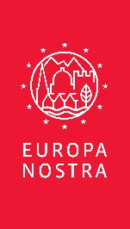

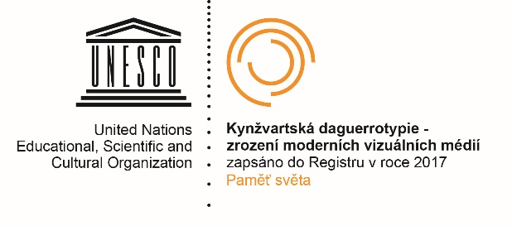
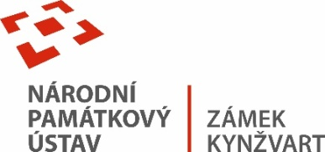
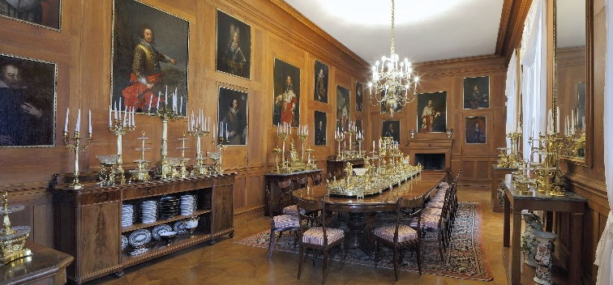

10. prosince 2025
TISKOVÁ ZPRÁVA

Kříž, který se vrátil do krajiny: Záchrana zapomenuté památky v Kynžvartském parku

Z nepatrného kamenného úlomku vyčnívajícího z trávy se stal příběh pětiletého pátrání, obnovy a odhodlání. Drobné sakrální zastavení v zámeckém parku Kynžvart, zničené na počátku 90. let a poté na dlouhá desetiletí zapomenuté, bylo letos znovu vztyčeno díky práci odborníků a podpoře Karlovarského kraje. Kříž z roku 1857 se tak po více než třiceti letech „vynořil z popela“ a navrátil krajině svůj historický dotek.
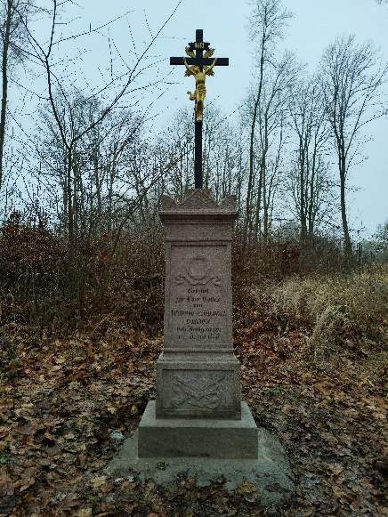
Malý zázrak. Tak by se dal nazvat příběh obnovy zaniklého křížku v areálu zámeckého parku Kynžvart. Celý proces trval pět let. Tehdy si zaměstnanec zámku všiml malé části opracovaného kamene, který koukal ze země. Při bližším prozkoumání se ukázalo, že se jedná o část kamenicky opracovaného kvádru, který je zpola zapuštěn do terénu a zpola překryt trávou a nálety. Po očištění se zjistilo, že jde o střední část drobné sakrální památky – kříže v krajině.
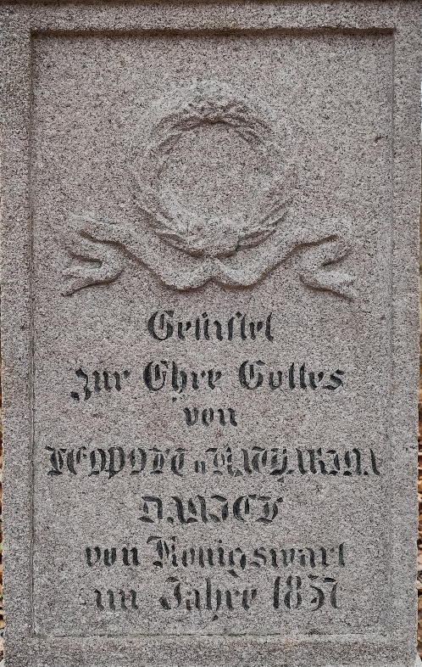
Nalezený kus tvořil hlavní součást zastavení, který se původně skládal z podstavce, kamenného dříku a litinového kříže. Kamenná část byla bohatě slohově profilována a obsahovala z části nečitelný nápis. Z místa nálezu bylo zřejmé, že se jedná o nepůvodní umístění. Po objevu bylo správou zámku rozhodnuto přemístit nalezený artefakt do zámeckého depotu kamenných prvků. Protože se na kamenu nacházely zbytky polychromie, byl zakryt provizorní stříškou. O nálezu byli informováni památkáři z Národního památkového ústavu. Archeolog provedl ohledání místa nálezu, zda se nenalezne nějaká další součást památky a přesná původní lokace kříže. Využil také detektor kovu, aby zkusil zjistit, zda se nepodaří objevit nějakou část litinového kříže, podle které by se dala zhotovit jeho kopie. Toto pátrání vyšlo bohužel naprázdno.
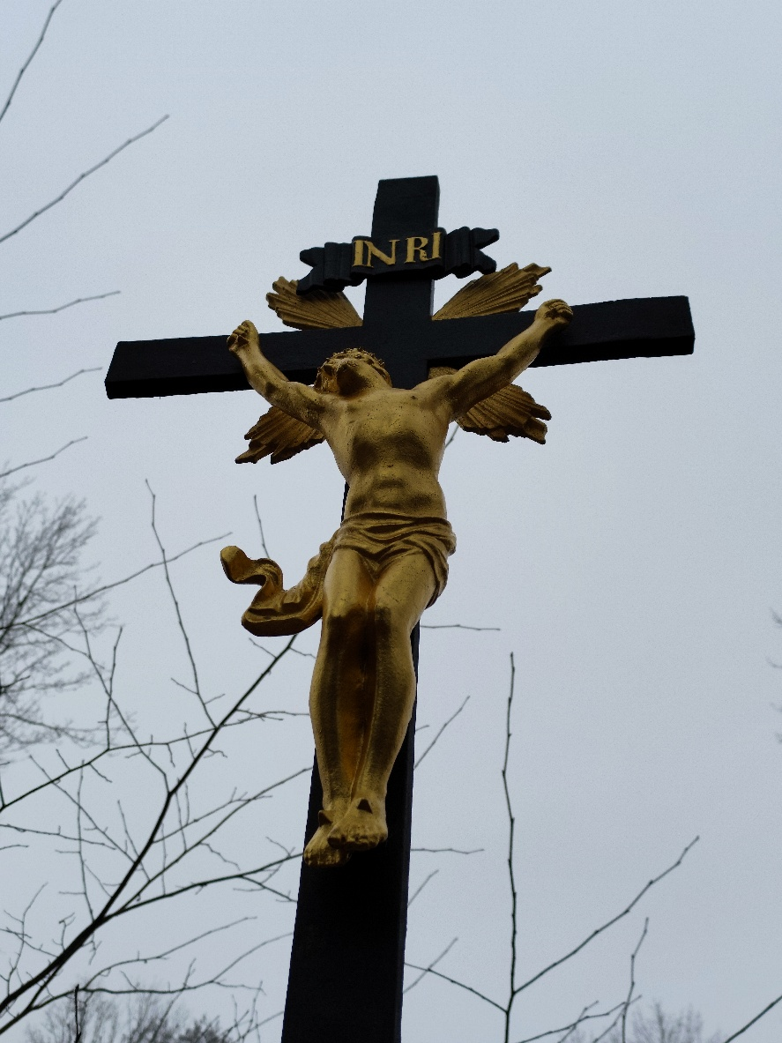
Správa zámku následně provedla mapový průzkum, z něhož vzešly zajímavé výsledky. Kříž na tomto místě, kde se zbíhá sedm cest, je zachycen na mapách již v 18. století. Následně, zhruba v prvních desetiletích 19. století zanikl a objevil se v jiné pozici po polovině 19. století. Podle nápisu na kameni víme, že to bylo v roce 1857. Památka vydržela podle pamětníka do začátku 90. let 20. století, kdy byla zničena a ztracena. Tedy až do nálezu. Nepodařilo se najít žádnou fotografii či jiné zobrazení kříže v místě.
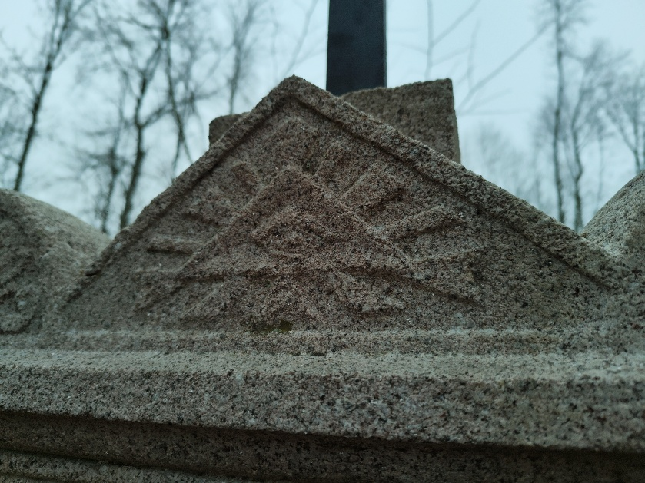
Správa zámku zajistila zpracování restaurátorského záměru a následně získala od památkářů závazné stanovisko k restaurování. Bohužel pro nedostatek finančních prostředků se akce musela několikrát odložit. Tedy až do letošního roku, kdy obnovu této památky významně podpořil Karlovarský kraj z fondu pro obnovu drobných památek. Díky této pomoci se restaurování rozběhlo. A i když se jedná o drobnou památku, práce na ní měli restaurátoři více než dost. Kámen totiž ležel dlouho v zemi, podstavec i litinový kříž byl ztracen. Cílem bylo také zachování zbytků barevných vrstev, byť se polychromie neobnovovala. Drobné odlomky se musely doplnit. Práce probíhaly několik měsíců. Výsledek však stojí za to. Na konci listopadu byl kříž opět umístěn v dané lokalitě a je další ozdobou zámeckého parku. Vyvstal doslova z popela po více jak 30 letech. Během procesu restaurování byla snaha rozluštit nápis na desce, což se z velké části podařilo. Rozluštěná část nápisu zní: „Postaveno ke cti Boží Leopoldem a (jméno manželky nečitelné) Mayerovými z Kynžvartu v roce 1857.“ Další bádání necháváme na veřejnosti. Je to příběh s dobrým koncem pro památku i krajinu, kam patří. Příprava a realizace záchrany a obnovy této drobné památky stála víc jak čtvrtmilionu korun. Díky nasazení pracovníků správy zámku a podpoře Karlovarského kraje se dílo podařilo. Přejeme si, aby obnovený kříž vydržel na svém místě opět desítky let.

Informace:
Zámek Kynžvart patří mezi nejvýznamnější památky ve správě Národního památkového ústavu. Památkový areál patří se svými 245 hektary mezi největší v České republice. Je držitelem ceny Europa nostra. Nesmírně cenné jsou dochované sbírky po šlechtických majitelích. Nejznámějším představitelem je kníže Klement Václav Lothar Metternich-Winneburg, kancléř císařů Františka I. a Ferdinanda I. Kancléř na zámku založil jedno z prvních muzeí v Evropě. Dodnes na zámku můžeme obdivovat cenná umělecká díla Antonia Canovy, Bernarda Strigela, kolekce antických mincí, daguerrotypií, grafik a zbraní. Na zámku se nachází třetí největší egyptologická sbírka v České republice. Významná je v evropském kontextu kynžvartská knihovna se sbírkou rukopisů (nejstarší dílo je z 8. století). Oblíbeným cílem návštěvníků je i kabinet kuriozit. Součástí sbírek je movitá národní kulturní památka Kynžvartská daguerrotypie, která je zapsána mezi movité památky UNESCO do registru Paměť světa.

Ing. Ondřej Cink, kastelán zámku Kynžvart, tel.: 602 233 930, e-mail: cink.ondrej@npu.cz
Více informací o zámku a jeho provozu: www.zamek-kynzvart.cz

